현장 데이터 디지털화 전문가과정 · 2차수 · 프로젝트 07
협력사 공정불량 Master Plan
프로젝트 기획서
협력사 공정불량을 등록하거나 캠퍼스별 RAW DATA 를 올려 불량유형 10종으로 나누고, WORST 1·2·3 · 동일품번 반복을 우선 개선 항목으로 개선 MASTER PLAN 초안과 간트를 만들어 협력사와 Excel · 메일로 진행사항을 주고받는 도구입니다.
기획 | 이준호
버전 | v2.0
작성일 | 2026-11-10
저장소 | data10-07
바로 쓰기 | https://data10-07.jobability.co.kr/

문서 버전 이력
버전 | 날짜 | 바뀐 점
v2.0 | 2026-11-10 | 최종 기획서 — 파이프라인 · 아키텍처 · 와이어프레임 정리 / 로그인 · 사용 신청 · 관리자 승인(요청자 Supabase 로 옮길 수 있게) / 로그인 전 대문 / HTML 한 파일 안내에서 옛 사이트 주소를 뺌(옮겨도 깨지지 않게)
v1.3 | 2026-10-28 | 4차 — 울산 · 인천캠퍼스 RAW DATA · 진행상태 4가지(진행률 삭제) · 음영(조건부 서식) · 아웃룩 메일 초안(.eml)
v1.2 | 2026-10-27 | 3차 — 담당부서 5종 · 불량유형 10종 · WORST · 동일품번 · Copilot · Excel 두 시트 · 진행사항 업로드 · HTML 한 파일
v1.1 | 2026-10-21 | 2차 — 불량 등록 · 엑셀 붙여넣기 기본, 불량유형 8종, 화면 그대로 Excel, 사내망 전용
v1.0 | 2026-10-20 | 1단계 — 업로드 · 분석 · Master Plan · 간트 · 보고서

1. 개요
협력사 공정불량을 등록하거나 캠퍼스별 RAW DATA 를 올려 불량유형 10종으로 나누고, WORST 1·2·3 · 동일품번 반복을 우선 개선 항목으로 개선 MASTER PLAN 초안과 간트를 만들어 협력사와 Excel · 메일로 진행사항을 주고받는 도구입니다.

배경 · 현재 업무
- 부품품질팀은 협력사별 공정불량을 분석해 품질개선 MASTER PLAN 을 세우고 관리해야 합니다.
- 공정불량 자료(발생일자 · 품명 · 품번 · 문제점 · 협력사)는 있으나 유형 분류와 개선 항목 도출, 계획 · 실적 관리가 손으로 이루어집니다.
- 회사는 통합됐지만 시스템은 통합 전이라 울산 · 인천캠퍼스 RAW DATA 가 열 구성이 다른 두 파일로 나옵니다.
- 사내 보안망에서 쓰여야 하고, 협력사와는 Excel 과 메일로 진행사항을 주고받습니다.

목표
- 공정불량을 불량유형 10종으로 자동 분류하고 협력사별 발생 현황을 보여 줍니다.
- 불량유형 WORST 1·2·3 과 동일품번 2건 이상을 우선 개선 항목으로 뽑아 MASTER PLAN 초안을 만듭니다.
- 간트로 계획 · 실적과 진행상태 4가지(진행중 · 완료 · 미완료 · 보류)를 색으로 관리합니다.
- 「불량목록」 · 「MASTER PLAN」 Excel 과 아웃룩 메일 초안으로 협력사와 주고받고, 회신을 다시 올려 반영합니다.

사용자
- 부품품질팀 담당자
- 협력사 품질 담당(회신 Excel 작성)

2. 요구사항과 구현
기획서 요구 | 구현
공정불량 자동 분석 — 업로드 → 협력사별 불량유형 분류 · 발생 현황 · 주요 개선 필요 항목 | 불량 등록 · 엑셀 붙여넣기(기본)와 파일 업로드(선택), 불량유형 10종 키워드 분류, 파레토 · 월별 추이 · 협력사×유형 교차표, WORST 1·2·3 · 동일품번 2건 이상
개선 Master Plan 자동 생성 — 개선대책 · 담당부서 · 추진 일정 초안 | 유형별 기본 대책 규칙으로 초안, 담당부서 5종(협력사 내부), 「프롬프트 복사 → Copilot 에 붙여 넣기」로 다듬기
간트차트 기반 계획 · 실적 관리, 상태별 색 | 주차 · 월 간트(계획 · 실적 막대, 오늘 선), 진행상태 4가지 음영(완료 초록 · 진행중 주황 · 미완료 빨강 · 보류 회색), 계획 확정 이력
Excel 보고서 자동 출력 | 「불량목록」 · 「MASTER PLAN」 두 시트, 협력사가 고치는 칸 표시, 진행상태 고르기 목록 + 조건부 서식
울산 · 인천캠퍼스 RAW DATA 구분(4차) | 캠퍼스 칸 2개 업로드 — 열 구성이 달라도 자동 연결, 캠퍼스 안에서만 중복 제거, 다시 올리면 그 캠퍼스만 바뀜, 캠퍼스 거르기
아웃룩 연동 메일(4차) | 설정의 수신 1~3 · 참조 1~3 · 초안, 그 협력사 MASTER PLAN 엑셀을 붙인 .eml(아웃룩이 새 메일로 엶)과 mailto
협력사 회신으로 진행사항 갱신(3차) | 진행사항 업로드 — 숨긴 ID 로 행 맞추기, 바뀐 칸 미리 보기 · 충돌 고르기 · 반영 · 이력
사내망 사용 · 사내 PC 에서 HTML 로만 | 외부 서버 · CDN 을 부르지 않음, 도구 전체를 HTML 한 파일로 받아 더블클릭
가능하다면 사외망에서 접속 | 사이트 주소에 로그인 · 사용 승인을 붙임(이번 판). 업무 자료 공유 저장은 2단계

3. 주요 기능
기능 | 설명
불량 등록 · 캠퍼스 RAW | 한 건씩 적거나 엑셀 표를 붙여 넣고, 울산 · 인천캠퍼스 RAW DATA 를 각각 올려 합칩니다.
불량 분석 | 불량유형 10종으로 나눠 파레토 · 월별 추이 · 교차표를 보여 주고 WORST 1·2·3 · 동일품번을 뽑습니다.
MASTER PLAN · 간트 | 유형별 기본 대책으로 초안을 만들고 간트에서 계획 · 실적과 진행상태 4가지를 색으로 관리합니다.
Excel · 메일 · 회신 | 두 시트 Excel 과 아웃룩 메일 초안(.eml)으로 보내고, 협력사 회신 Excel 의 바뀐 칸만 반영합니다.
추진현황 | 모든 협력사의 개선과제를 진행상태별로 거르고 협력사별 표와 간트로 봅니다.
Copilot 로 다듬기 | 협력사 · 품번을 별칭으로 가린 프롬프트를 복사해 Copilot 등에 붙여 넣고 답을 받아 반영합니다.
HTML 한 파일 | 사내 PC 에 저장해 더블클릭으로 쓰는 판을 받습니다. 설치 · 인터넷이 필요 없습니다.
백업 · 복원 | JSON(전부) · 엑셀(불량 목록)로 받아 PC 를 바꾸거나 나눌 때 되살립니다.
로그인 · 사용 승인 | 회사 메일이나 개인 메일로 가입해 사용 신청, 관리자가 승인하면 씁니다.

4. 처리 흐름(파이프라인)
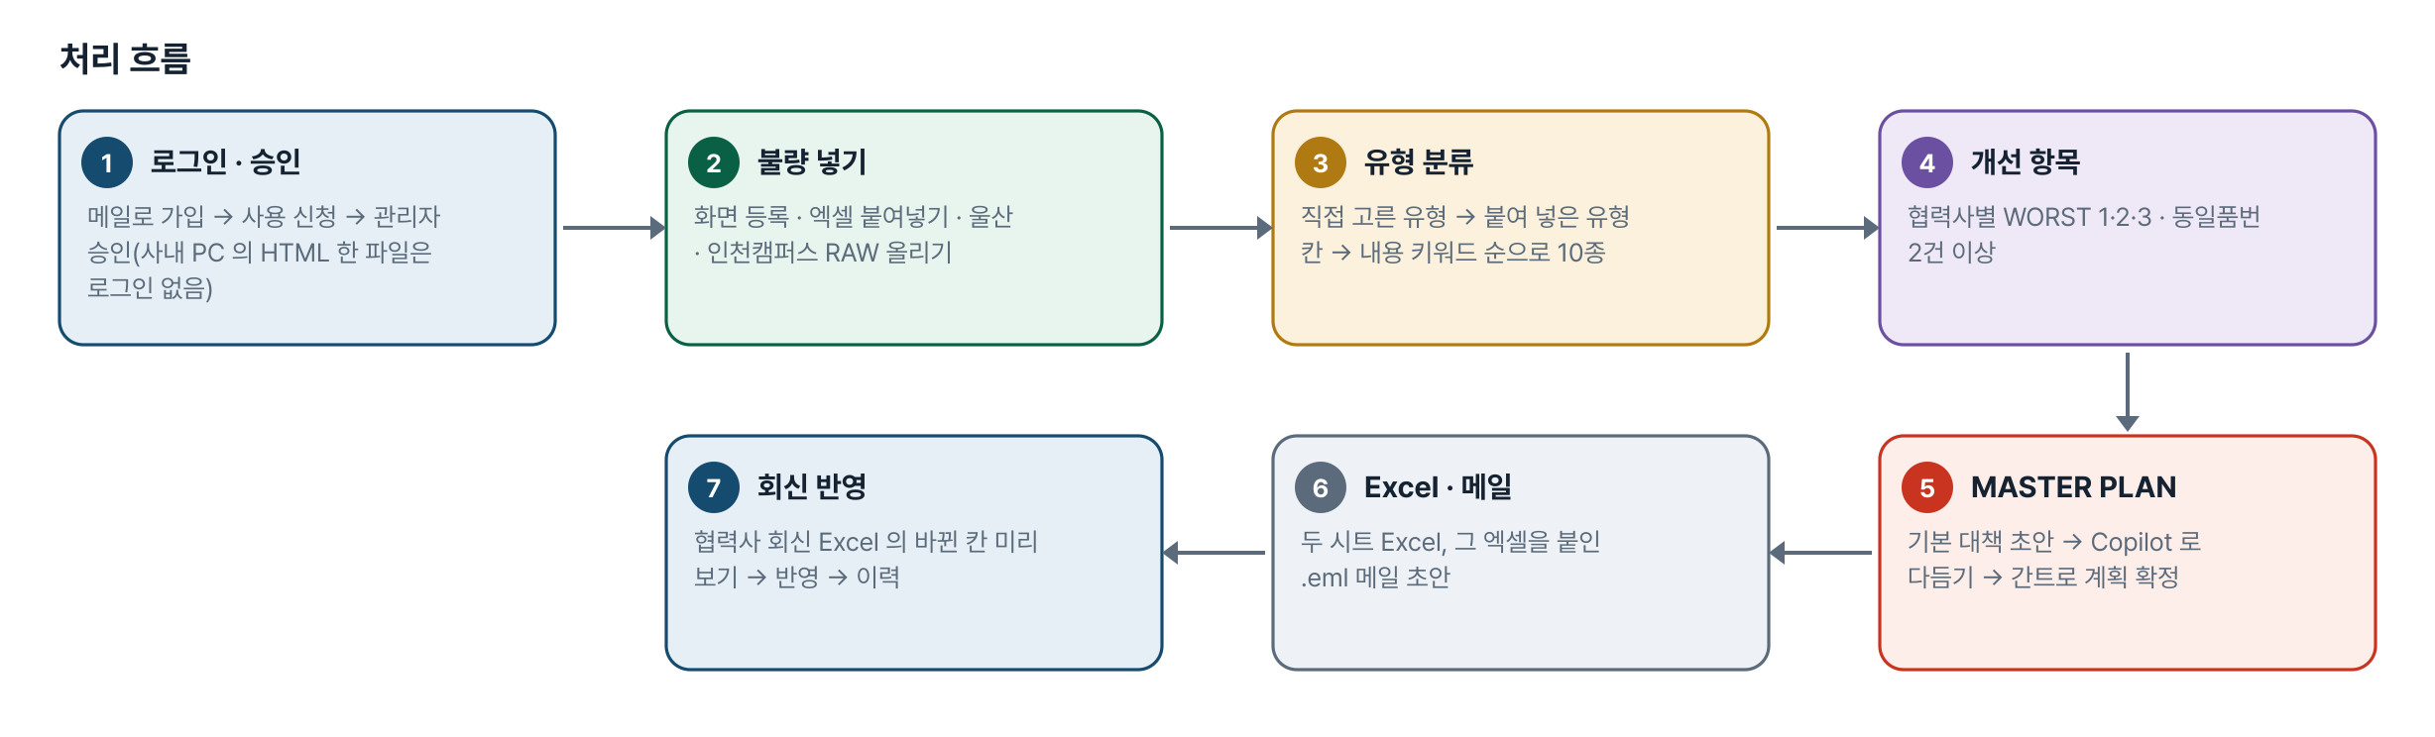
그림 1. 처리 흐름
단계 | 내용
1. 로그인 · 승인 | 메일로 가입 → 사용 신청 → 관리자 승인(사내 PC 의 HTML 한 파일은 로그인 없음)
2. 불량 넣기 | 화면 등록 · 엑셀 붙여넣기 · 울산 · 인천캠퍼스 RAW 올리기
3. 유형 분류 | 직접 고른 유형 → 붙여 넣은 유형 칸 → 내용 키워드 순으로 10종
4. 개선 항목 | 협력사별 WORST 1·2·3 · 동일품번 2건 이상
5. MASTER PLAN | 기본 대책 초안 → Copilot 로 다듬기 → 간트로 계획 확정
6. Excel · 메일 | 두 시트 Excel, 그 엑셀을 붙인 .eml 메일 초안
7. 회신 반영 | 협력사 회신 Excel 의 바뀐 칸 미리 보기 → 반영 → 이력

5. 구성(아키텍처)
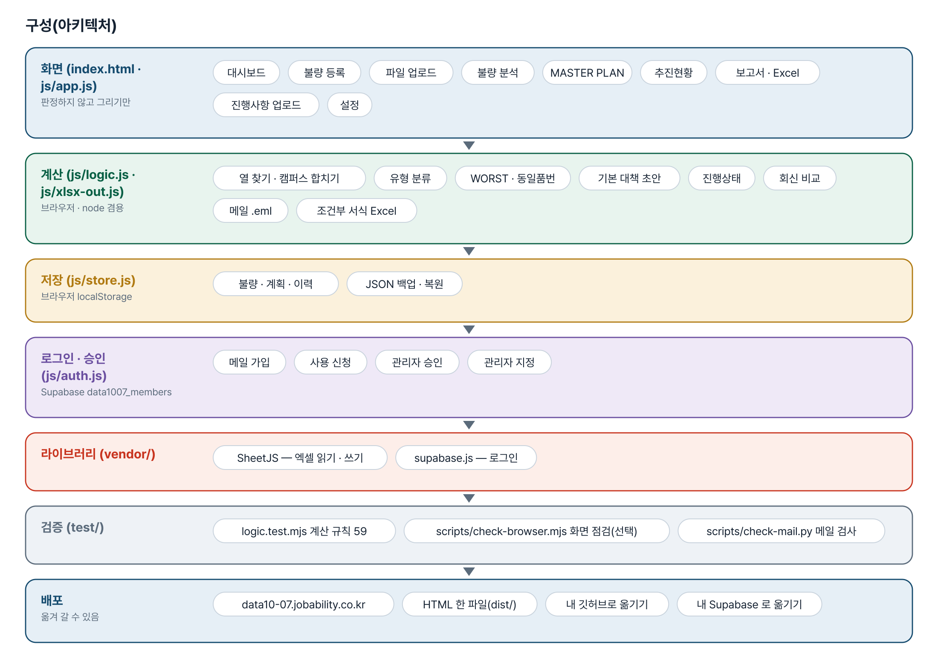
그림 2. 구성
화면 (index.html · js/app.js)
판정하지 않고 그리기만
- 대시보드
- 불량 등록
- 파일 업로드
- 불량 분석
- MASTER PLAN
- 추진현황
- 보고서 · Excel
- 진행사항 업로드
- 설정
계산 (js/logic.js · js/xlsx-out.js)
브라우저 · node 겸용
- 열 찾기 · 캠퍼스 합치기
- 유형 분류
- WORST · 동일품번
- 기본 대책 초안
- 진행상태
- 회신 비교
- 메일 .eml
- 조건부 서식 Excel
저장 (js/store.js)
브라우저 localStorage
- 불량 · 계획 · 이력
- JSON 백업 · 복원
로그인 · 승인 (js/auth.js)
Supabase data1007_members
- 메일 가입
- 사용 신청
- 관리자 승인
- 관리자 지정
라이브러리 (vendor/)
- SheetJS — 엑셀 읽기 · 쓰기
- supabase.js — 로그인
검증 (test/)
- logic.test.mjs 계산 규칙 59
- scripts/check-browser.mjs 화면 점검(선택)
- scripts/check-mail.py 메일 검사
배포
옮겨 갈 수 있음
- data10-07.jobability.co.kr
- HTML 한 파일(dist/)
- 내 깃허브로 옮기기
- 내 Supabase 로 옮기기

입출력 데이터
데이터 | 내용
공정불량 | 캠퍼스 · 관리번호 · 발생일자 · 협력사 · 품번 · 품명 · 불량유형 · 내용 · 수량 · 조치
캠퍼스 RAW DATA | 울산(문제점 번호 · 발생 일자 · 협력회사명 · 문제점 상세 …) · 인천(QM noti No. · Issued Date · Vendor Name · Problem Description …)
MASTER PLAN | 협력사 · 불량유형 · 개선대책 · 담당부서 · 계획 시작 · 마감 · 실적 · 진행상태
내보내기 | 「불량목록」 · 「MASTER PLAN」 Excel · 메일 .eml · JSON 백업 · HTML 한 파일

6. 화면 구성(와이어프레임)
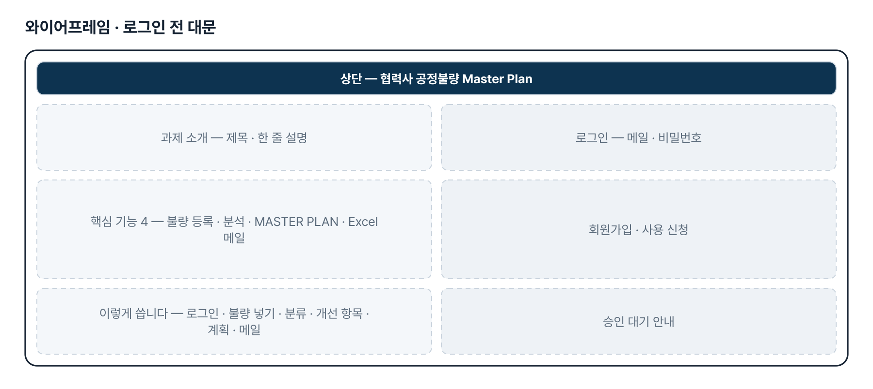
그림 3. 와이어프레임 — 로그인 전 대문
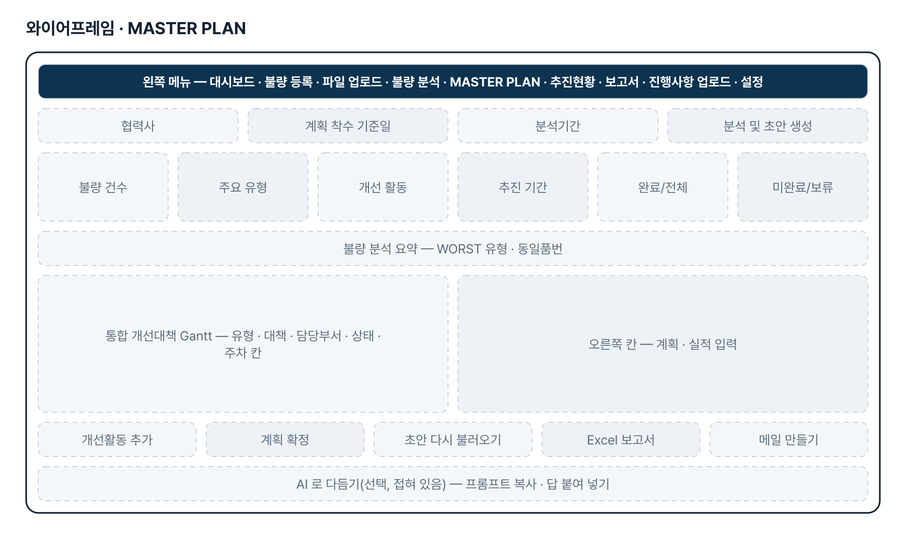
그림 4. 와이어프레임 — MASTER PLAN
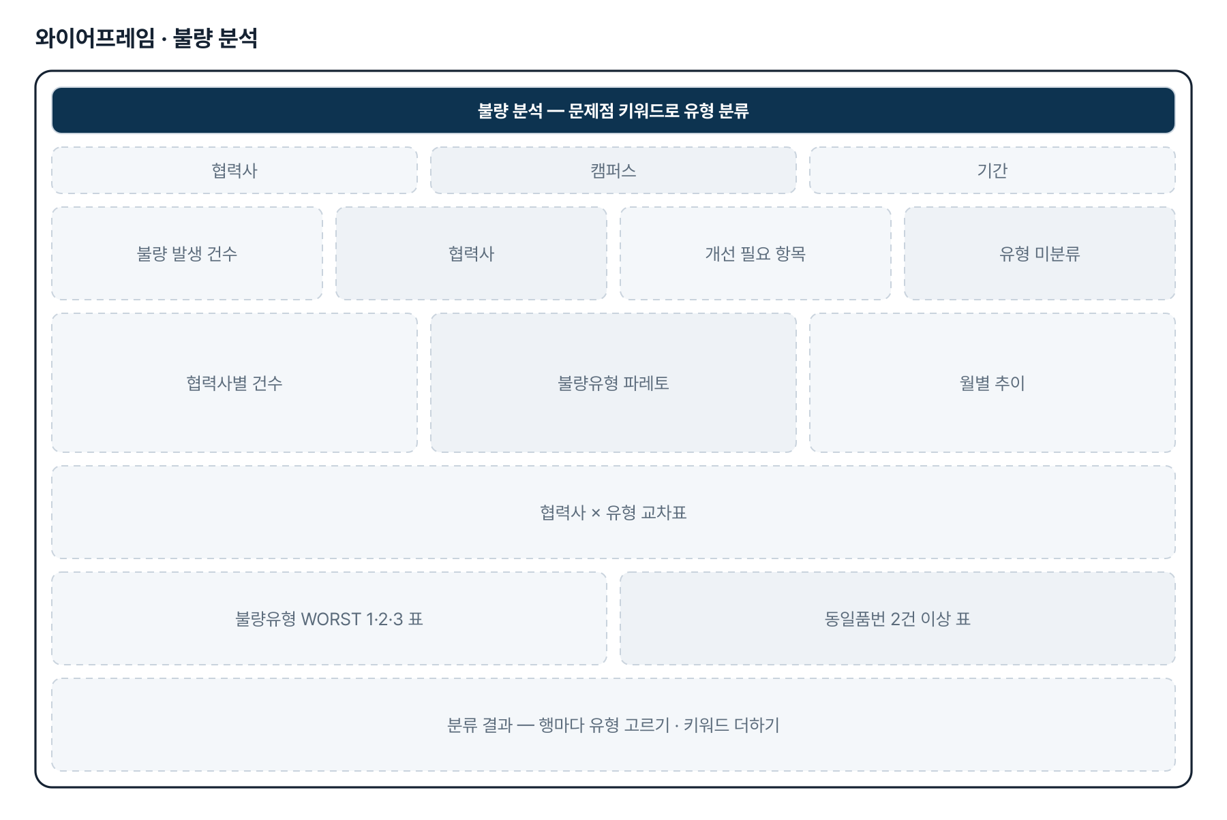
그림 5. 와이어프레임 — 불량 분석
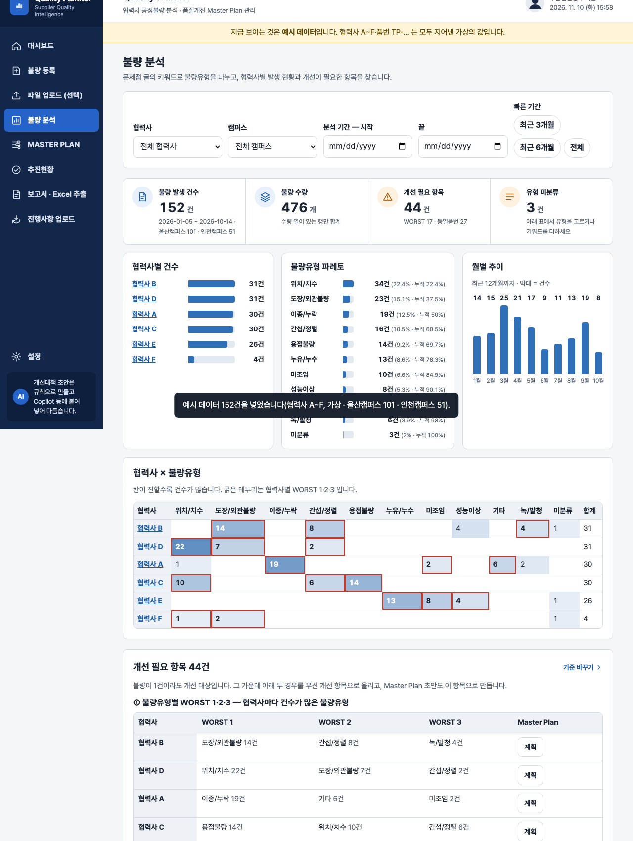
그림 6. 실제 화면(예제 데이터, 1280px)

7. 규칙 · 판정 기준
- 불량유형은 직접 고른 유형 → 붙여 넣은 유형 칸 → 내용 키워드 순으로 정합니다. 어느 것에도 맞지 않으면 미분류로 남겨 고르게 합니다.
- 개선 필요 항목 = 협력사별 불량유형 WORST 1·2·3 과 같은 품번 2건 이상(설정에서 바꿈).
- 진행상태: 완료 · 보류는 적은 그대로, 나머지는 개선 마감이 지났으면 미완료, 아니면 진행중(시작 전도 진행중).
- 중복은 같은 캠퍼스 안에서만 봅니다. 캠퍼스 RAW 를 다시 올리면 그 캠퍼스에서 올린 행만 바뀝니다.
- MASTER PLAN 과 WORST 는 협력사 단위(캠퍼스를 합쳐 셈)입니다.
- 회신 Excel 은 숨긴 ID 칸으로 행을 맞추고, 같은 파일을 다시 올려도 한 번만 반영합니다.

8. 검증
계산 규칙 테스트 59개 — 모두 통과(v2.0 기준).
- node test/logic.test.mjs — 계산 규칙 59개 통과(2026-11-10). 60번째 「HTML 한 파일이 소스와 같은가」 검사는 로그인 키트를 index.html 에 넣은 뒤 dist 를 아직 다시 만들지 않아 실패합니다. 판을 올릴 때(bump-version) dist 를 다시 만들면 통과합니다.
- 4차 때 캠퍼스 키 · X-Unsent · 조건부 서식 · 첨부 · 시작 전 판정을 되돌려 테스트가 잡는 것을 확인했습니다.
- 메일 .eml 은 scripts/check-mail.py 가 파이썬 email 패키지 · openpyxl 로 다시 읽어 확인합니다. 실제 아웃룩에서 열어 보는 것은 사내 PC 몫입니다.
- 화면 점검 scripts/check-browser.mjs(선택) — 6가지 폭 × 9화면 넘침 0 · 외부 요청 0, SINGLE=1 은 HTML 한 파일로 같은 흐름.

9. 이번 판에서 하지 않는 것(제한 사항)
- 업무 자료(불량 · 계획 · 이력)는 아직 팀 공유 DB 가 아니라 이 브라우저에 저장됩니다. 나누려면 JSON · 엑셀 백업을 주고받습니다.
- 개선대책 초안은 규칙(기본 대책)으로 만들고, AI 는 프롬프트 복사 · 붙여 넣기가 기본입니다.
- 브라우저는 아웃룩을 직접 열거나 보내지 못해 .eml 파일로 건넵니다.
- 협력사가 사이트에 직접 들어와 입력하는 기능은 없습니다(Excel 회신으로 받음).

10. 다음 단계
- 팀 공유 저장 — 두 캠퍼스 담당자가 같은 불량 · 계획을 함께 보기
- 사외망에서 협력사가 회신을 직접 올리는 화면(필요하면)
- MASTER PLAN 을 캠퍼스별로 나눌지, 시작 전 활동을 따로 볼지 확인 후 반영

11. 개발일지
2026-11-10 · 최종 기획서 · 로그인
- 로그인 · 사용 신청 · 관리자 승인 키트 적용(data1007_members)
- 로그인 전 대문 문구를 기획서에서 만듦
- HTML 한 파일 판 안내의 옛 사이트 주소 하드코딩을 뺌(js/app.js)
- 최종 기획서(워드 · plan.html) · README 정리
- 계산 규칙 59개 통과 · dist 다시 만들기는 판 올릴 때
2026-10-28 · 4차 반영
- 캠퍼스별 RAW DATA — 줄 단위 열 찾기(matchRow), replaceCampus, 캠퍼스 거르기
- 진행상태 4가지 · 진행률 삭제 · Excel 조건부 서식
- 아웃룩 메일 .eml(받는 사람 · 참조 · 첨부) · mailto, check-mail.py
- 테스트 60개
2026-10-27 · 3차 반영
- 담당부서 5종 · 불량유형 10종 · WORST 1·2·3 · 동일품번
- Copilot 붙여 넣기 · Excel 두 시트 · 진행사항 업로드(미리 보기 · 충돌 · 이력)
- HTML 한 파일(scripts/build-single.mjs)
2026-10-21 · 2차 반영
- 불량 등록 화면 · 엑셀 붙여넣기를 기본 경로로
- 불량유형 8종, 화면 그대로 Excel 6시트, 외부 요청 0
2026-10-20 · 1단계
- 업로드 · 분석 · Master Plan · 간트 · 보고서 — 가상 데이터(협력사 A~F)

부록. 기획서 원문(패들릿)
협력사 별 공정불량 분석 및 품질개선 Master Plan 관리 시스템 구축
① 직무·소속 : (회사명 생략) 부품품질팀
② 현안 :
- 협력사 별 공정불량 분석 및 품질개선 MASTER PLAN 수립·관리 시스템 구축
- 가능하다면 사외망에서 접속 가능하도록 구현
③ 보유 데이터 :
- 협력사 공정불량 DATA — 발생일자, 품명, 품번, 문제점, 협력사
④ 기대 산출물 :
- 공정불량 자동 분석 — Excel Raw data 업로드 → 협력사 별 불량유형 분류, 발생 현황, 주요 개선 필요 항목 도출
- 개선 Master Plan 자동 생성 — AI가 불량유형 별 구체적 개선대책·담당부서·추진 일정 초안 작성
- 간트차트 기반 계획·실적 관리 — 연·월·주차별 개선일정 시각화, 담당자 수정, 완료·미완료·보류 상태 관리, 상태별 색 구분
- Excel 보고서 자동 출력 — 확정된 Master Plan 및 개선대책 상세를 보고서 형식 Excel 로 출력
4차 요청(10-27): ① RAW DATA 업로드를 울산캠퍼스 · 인천캠퍼스로 구분 ② 진행률 삭제, 진행상태 = 진행중 · 완료 · 미완료 · 보류 ③ 진행상태 음영 ④ 아웃룩 연동 메일 — 수신 1~3 · 참조 1~3 · 메일 초안, 그 협력사 MASTER PLAN 초안 엑셀을 붙인 메일

